Tillsynsbegäran – information om höga naturvärden i avverkningsanmälan A 67697-2021 i Ånge kommun
Detta dokument behandlar höga naturvärden i avverkningsanmälan A 67697-2021 i Ånge kommun. Denna avverkningsanmälan inkom 2021-11-24 och omfattar 22,1 ha.
Vi begär härmed att Skogsstyrelsen fattar beslut enligt miljöbalken som säkerställer att skogens höga naturvärden bevaras samt säkerställer att EU-lagstiftning efterlevs och att artskyddsbrott förhindras. Vi önskar även ta del av de ställningstaganden och beslut som myndigheterna meddelar till följd av aktuell avverkningsanmälan och föreningens inlaga (se 34 § förvaltningslagen).
Nedan beskrivs fynd av naturvårdsarter som gjorts i det avverkningsanmälda området. I BILAGA 1 finns artfakta om rödlistade arter.

Naturvårdsarter
I avverkningsanmälan har följande 11 naturvårdsarter hittats: ulltickeporing (VU), dvärgbägarlav (NT), granticka (NT), kolflarnlav (NT), kortskaftad ärgspik (NT), mörk kolflarnlav (NT), reliktbock (NT), rosenticka (NT), ullticka (NT), vedskivlav (NT) och vedtrappmossa (NT). Av dessa är 11 rödlistade. För rödlistade arter har rödlistekategorin angivits inom parentes.
De påträffade naturvårdsarterna är ett tydligt kvitto på att detta rör sig om en skog med höga naturvärden. I Figur 1 visas en karta över det avverkningsanmälda området, där samtliga fyndplatser för naturvårdsarter som finns registrerade på Artportalen har markerats.
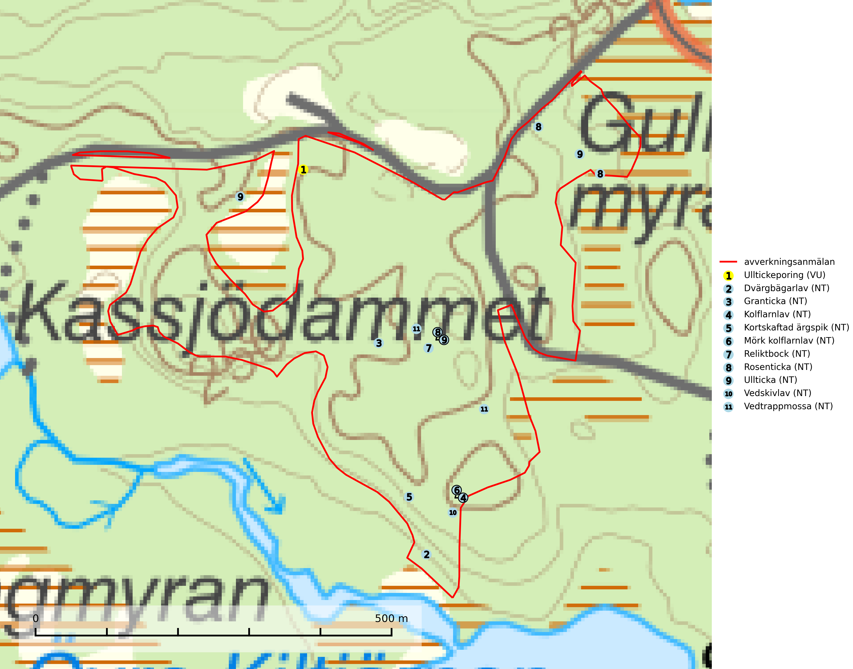
Figur 1. Fyndplatser för naturvårdsarter i det avverkningsanmälda området (röd linje). Markörer utan svart kant är placerade på fyndplatsen. Markörer med svart kant är placerade vid sidan av fyndplatsen och har ett svart streck som visar fyndplatsens exakta position. Kartans mittpunktskoordinat är N 6949688, E 563934 i SWEREF 99 TM.
Dvärgbägarlav (NT) förekommer över hela Sverige på gammal hård ved, huvudsakligen på tall men i södra Sverige även på ek. Veden utgörs framförallt av grova stubbar, lågor och grenar. Substratet har blivit sällsyntare och nybildning av substrat sker bara i begränsad omfattning. Arten hotas av att grova lågor blir allt sällsyntare i dagens kulturskogar samt att nybildningen av lämpliga substrat går mycket långsamt. En riklig tillgång på gamla tall- eller eklågor måste säkerställas på artens lokaler (SLU Artdatabanken, 2024; Nitare & Skogsstyrelsen, 2019).
Granticka (NT) förekommer främst i äldre skogar med naturskogskaraktär, liksom i dimensionsavverkade och plockhuggna skogar. I äldre grannaturskog i norra Sverige är den alltjämt en förhållandevis vanlig karaktärsart, medan den längre söderut blir allt mer sällsynt. I Götaland och delar av Svealand är den en god signalart för skyddsvärda granskogsmiljöer. Arten bedöms ha minskat starkt under senare år på grund av skogsavverkningar, då den framför allt växer i äldre granskog med långvarig grankontinuitet. I urskogsliknande bestånd i norra Sverige kan ibland påträffas den mycket sällsynta tickan grantickeporing (VU), som lever på döda grantickor (SLU Artdatabanken, 2024; Nitare & Skogsstyrelsen, 2019).
Kolflarnlav (NT) är brandberoende och växer nästan uteslutande på kolad hård kärnved av tall. Etableringen verkar ske först 100–300 år efter brand och nytt substrat nybildas i mycket begränsad omfattning. Avverkning av tallskog av naturskogskaraktär med spår av återkommande bränder är ett hot och mängden lämplig ved att växa på för arten minskar dels på grund av naturlig nedbrytning men framförallt på grund av att det förstörs i samband med slutavverkningar, gallringar och markberedning. Såväl kolflarnlav som mörk kolflarnlav har glänsande bålfjäll och förekommer främst i tall- och blandbarrskogar av naturskogskaraktär med spår av återkommande bränder. Skogar som dessa hyser höga biologiska värden och bör skyddas (SLU Artdatabanken, 2024).
Kortskaftad ärgspik (NT) förekommer i barrträdsdominerade skogar och växer nästan uteslutande på tallved. Den föredrar gamla högstubbar i fuktig och halvöppen miljö, t.ex. i myrkanter, sumpskog och brandpräglad skog. Arten indikerar kontinuerlig tillgång till gamla högstubbar i kombination med hög och jämn luftfuktighet. Skogsbruk på lokaler med kortskaftad ärgspik utgör ett hot. På lång sikt bildas färre lämpliga substrat än vad som försvinner. Avverkning av barrträdsdominerade bestånd av naturskogskaraktär utgör ett långsiktigt hot. Naturskogsartade bestånd med riklig förekomst av gamla och grova tallhögstubbar bör undantas från skogsbruk (SLU Artdatabanken, 2024).
Mörk kolflarnlav (NT) är brandberoende och växer nästan uteslutande på kolad hård kärnved av tall. Arten förekommer främst i glesa, öppna tall- och blandbarrskogar av naturskogskaraktär och etableringen verkar ske sent efter brand, kanske först efter 100–300 år. Mörk kolflarnlav indikerar skog med höga naturvärden och vanligast är att den påträffas på rester av nedbrunna torrakor och högstubbar och lågstubbar som är så grova att hela innandömet är urbränt. Tall- och blandbarrskogar av naturskogskaraktär med spår av återkommande bränder hyser höga biologiska värden och bör skyddas (SLU Artdatabanken, 2024).
Reliktbock (NT) är en skalbagge vars larvutveckling sker i tjock, solexponerad skorpbark på gamla, levande tallar. Ofta i träd som under längre tid stått fritt och öppet, t.ex. i kantzoner i odlingslandskap, längs stränder och åsar, men också i gles, gammal tallskog på mager mark. Arten är brandgynnad genom att omgivande småträd och buskar försvinner vid lågintensiva bränder samtidigt som gamla tallar överlever och förblir solexponerade. Minskningstakten för den svenska populationen bedöms vara nära gränsvärdet för Sårbar (VU) och i den europeiska rödlistan är reliktbock rödlistad som Sårbar (VU) vilket innebär att Sverige har ett internationellt ansvar för arten. Gamla tallskogar bör få ett långsiktigt skydd, och inte slutavverkas (SLU Artdatabanken, 2024; IUCN, 2016).
Rosenticka (NT), rödlistad som nära hotad, ingår i en karaktäristisk association av vedsvampar som växer på gamla, grova granlågor i urskogsartade barrskogar. Den är placerad i toppen av Skogsstyrelsens värdepyramid för bedömning av skog med höga naturvärden och indikerar ett granskogsekosystem med långvarig kontinuitet av grova lågor. Artens beroende av grova granlågor innebär att alla skogsskötselåtgärder på eller i omedelbar närhet av lokalerna utgör ett hot på lång sikt. Det är angeläget att populationerna inte ytterligare glesas ut och ett tillräckligt antal områden där arten nu finns måste sparas för framtiden (Nitare & Skogsstyrelsen, 2019; SLU Artdatabanken, 2024).
Ullticka (NT) är knuten till restbestånd av barrnaturskog och förekommer med ett tydligt optimum i orörda eller måttligt påverkade gamla granskogar där det föreligger viss kontinuitet av grov död ved. Ullticka är en bra signalart inom hela sitt utbredningsområde och i södra Sverige är den sällsynt och en god signalart för skyddsvärda granskogsmiljöer. Den hotas av avverkning och fragmentering av naturskog och äldre granskog med lång trädkontinuitet. På ullticka kan ibland ulltickeporing (VU) påträffas - det är en sällsynt ticka som nyligen delats upp i tre olika arter: Skeletocutis brevispora (ulltickeporing), Skeletocutis delicata och Skeletocutis exilis. De två sistnämnda arterna står för närvarande (2020) som ej bedömda i rödlistan (SLU Artdatabanken, 2024; Nitare & Skogsstyrelsen, 2019; Miettinen & Niemelä, 2018).
Ulltickeporing Skeletocutis brevispora (VU), rödlistad som sårbar, växer på ullticka (NT) i naturskogsartade granskogar. Avverkning av naturskogslika miljöer och av grova granar där ulltickeporing förekommer är ett direkt hot mot artens fortlevnad. Alla skogliga åtgärder som innebär att lågor och döda eller skadade träd tas bort missgynnar arten. På sikt är minskad tillgång till lämpligt substrat och krympande areal av naturskog ett hot, framförallt råder brist på grov ved som lågor i sena nedbrytningsstadier. Ytterligare fragmentering av skogslandskapet minskar artens möjligheter till spridning. Gamla granskogar som hyser arten undantas helt från skogsbruk (SLU Artdatabanken, 2024).
Vedskivlav (NT) växer på gammal, torr, exponerad, hård kärnved av framförallt tall i naturskogsartade bestånd. Avverkning av tallskog av naturskogskaraktär med spår av återkommande bränder är ett hot. Mängden lämplig ved att växa på för vedskivlav minskar, dels på grund av naturlig nedbrytning men framförallt på grund av att de förstörs i samband med slutavverkningar, gallringar och markberedning. Tall- och blandbarrskogar av naturskogskaraktär med spår av återkommande bränder bör skyddas (SLU Artdatabanken, 2024).
Vedtrappmossa (NT) växer på död ved, främst i gammal granskog. Den förekommer knappast alls i fjällnära barrskogar utan finns i skogslandskapet nedom fjällen och framför allt i landets södra delar är den en mycket bra signalart för barrnaturskog med höga naturvärden. Skogsavverkning och brist på grov död ved i skogen är de allvarligaste hoten och den överlever inte kalhyggesbruk. Lokaler med sluten granskog, tillräckligt stora för att säkerställa ett kontinuerligt tillskott på grova lågor, bör undantas från storskaligt skogsbruk (SLU Artdatabanken, 2024).

BILAGA 1 – Rödlistade arter

Ulltickeporing – ekologi samt krav på livsmiljön
Ulltickeporing Skeletocutis brevispora (VU), rödlistad som sårbar, växer på ullticka (NT) i naturskogsartade granskogar. Avverkning av naturskogslika miljöer och av grova granar där ulltickeporing förekommer är ett direkt hot mot artens fortlevnad Alla skogliga åtgärder som innebär att lågor och döda eller skadade träd tas bort missgynnar arten. På sikt är minskad tillgång till lämpligt substrat och krympande areal av naturskog ett hot, framförallt råder brist på grov ved som lågor i sena nedbrytningsstadier. Ytterligare fragmentering av skogslandskapet minskar artens möjligheter till spridning. Gamla granskogar som hyser arten undantas helt från skogsbruk (SLU Artdatabanken, 2024).
Ulltickeporingen har nyligen delats upp i tre olika arter: Skeletocutis brevispora (ulltickeporing), Skeletocutis delicata och Skeletocutis exilis (Miettinen & Niemelä, 2018). Skeletocutis delicata och Skeletocutis exilis står för närvarande (2020) som ej bedömda i rödlistan.

Referenser – ulltickeporing
Miettinen, O. & Niemelä, T., 2018. Two new temperate polypore species of Skeletocutis (Polyporales, Basidiomycota). Ann. Bot. Fennici 55: 195–206.
SLU Artdatabanken, 2024. Artfaktablad. Naturvård – artfakta. SLU Artdatabanken, Uppsala

